**Lexxus Norton: Zájem o luxusní nemovitosti ve světě slábne, poptávka v České republice je stále vysoká**

Praha, 18. května 2017

**Na pražském rezidenčním trhu přetrvává vysoká poptávka po bytech nebo vilách v luxusním segmentu. Aktuální stav realitního trhu jako celku – neúměrně dlouhý povolovací proces nových projektů či velký zájem investorů - zároveň motivuje růst jejich cen. Realitní kancelář Lexxus Norton zaznamenala prudké zdražení zejména u nemovitostí v nejprestižnějších lokalitách v centru metropole, kde nabídkové ceny dosáhly hranice 400 tis. Kč/m2. Přes nastíněný vývoj se dá očekávat, že koupě luxusní nemovitosti zůstane nadále vhodnou investiční příležitostí.**

**Praha je rájem milovníků luxusního bydlení**

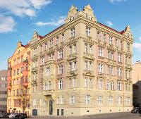Luxusní segment je specifická část realitního trhu, která je složená především z jednotlivých výjimečných nemovitostí nacházejících se v prestižních lokalitách. Ty z větší části kopírují historické rezidenční čtvrti, zasahují však také do zcela nových - dříve většinou průmyslových - oblastí: „Luxusní rezidenční trh se rozvíjí především v Praze a jejím bezprostředním okolí. Nejdražší bytové lokality se nachází v historickém centru metropole po obou stranách Vltavy – Staré Město, Josefov, Malá Strana a Hradčany – či v tradiční diplomatické čtvrti Bubenči. Velmi oblíbené jsou rovněž Vinohrady se secesní bytovou zástavbou, vilové oblasti Dejvic (Hanspaulka), Střešovic (Ořechovka), Troji, Smíchova (Hřebenky) nebo dřívější průmyslové oblasti Holešovic se zcela novými projekty. Zajímavým fenoménem je Pankrác, kde vzniká první výšková obytná budova v Praze v luxusním standardu,“ komentuje **Denisa Višňovská**, partner LEXXUS.

*Luxusní projekt U Rajské zahrady 18 (Lexxus Norton)*

**S koupí luxusní nemovitosti není dobré otálet – ceny nadále rostou**

Realitní kancelář Lexxus Norton udává, že velký zájem o nadstandardní bydlení v uvedených lokalitách je jedním z důvodů nebývalého růstu maximálních nabídkových cen i nájemného v exkluzivních bytech. To aktuálně dosahuje až na 1 000 Kč/m2 za měsíc. „Ceny v celém luxusním segmentu stouply za uplynulý rok v průměru o 10 %, takže v nejdražších bytových lokalitách již překračují 200 tis. Kč/m2. Tento nárůst je zvláště markantní v módních oblastech typu Pařížská ulice, v nichž se navýšily maximální požadované ceny z 257 tis. Kč/m2 až na 400 tis. Kč/m2. Zdražování sice není tak prudké jako u nemovitostí v středním segmentu, budoucí zájemci s ním však musí předem počítat,“ hodnotí současnou situaci **Denisa Višňovská.**

**Mezi kupujícími již nepřevažují zájemci ze zahraničí**

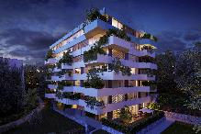Podle dostupných analýz sice zájem o luxusní nemovitosti ve světě slábne, v České republice (a především Praze) je však stále poměrně vysoký. Projevují ho zejména bonitní Češi a Slováci, ihned po nich následují cizinci ze zemí EU či bývalého Sovětského svazu. Kupující považují drahé nemovitosti primárně za dlouhodobé a stabilní uložení finančních prostředků se snadnou likviditou investice v případě potřeby. Luxusní bytové jednotky mohou sloužit také ke krátkodobým pobytům majitelů či jako druhé bydlení v kombinaci s rodinným domem nebo bytem v zahraničí. Díky novým aplikacím navíc významně stoupl počet investorů, kteří se věnují krátkodobému pronájmu malých bytů v historickém centru metropole. Ten pro ně může znamenat větší zhodnocení financí než dlouhodobý pronájem. *Luxusní projekt Hřebenky (Lexxus Norton)*

**Trendy v oblasti luxusního bydlení se mění, základní kritéria zůstávají stejná**

Každá luxusní nemovitost musí splňovat několik základních kritérií, k nimž se řadí umístění v prestižní lokalitě (často v historické rezidenční zástavbě), atraktivní vzhled, nadstandardní kvalita provedení a základního vybavení a také výborná dopravní dostupnost a občanská vybavenost. Pro budoucí kupce je rovněž velmi důležitá zajištěná možnost parkování. Nezajištěné parkování u luxusního bytu snižuje podle realitních odborníků počet zájemců až o 50 %. „V současné době se u luxusních nemovitostí hodnotí také výjimečnost a originalita, s níž se do výsledné podoby interiéru promítne osobnost majitele, případně designéra. Viditelným trendem je snaha prezentovat interiéry exkluzivních bytů ve stylu minimalistické technické moderny s designovými doplňky. Mezi další požadované parametry patří například zeleň na terasách a střešních zahradách, panoramatické výhledy či prodej bytů v nedokončeném stavu „shell&core“, které si může budoucí majitel nechat dokončit podle svého vkusu, představ a finančních možností,“ vyjmenovává současné trendy **Denisa Višňovská** a doplňuje**:** „Pravidlem se stává, že jsou současní zájemci stále náročnější a jejich požadavky na kvalitu, komfort a parametry nemovitosti rostou. Mnoho exkluzivních bytů je jim proto šito přímo na míru.“

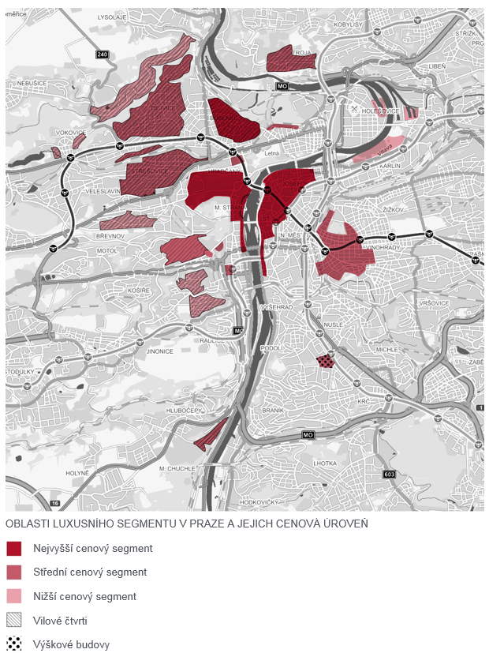

**O Lexxus Norton**

Značka Lexxus Norton patří společně se značnou LEXXUS do skupiny LEXXUS Group a specializuje se pouze na luxusní nemovitosti k prodeji i k pronájmu v nejžádanějších lokalitách Prahy a blízkého okolí.

Realitní agenti Lexxus Norton kladou maximální důraz na nejlepší servis jak pro developery, tak pro konečné uživatele. Služby Lexxus Norton jsou postavené na individuálním přístupu ke každému zákazníkovi vždy s přihlédnutím k jeho požadavkům. Při realizaci nabízí maximální podporu a zkušenosti čerpající z historie mateřské realitní společnosti LEXXUS, která působí na pražském realitním trhu již od 90. let. A od roku 2017 je členem Asociace pro rozvoj trhu nemovitostí (ARTN).

**Kontakt**

Email: [pr@lexxusnorton.cz](mailto:pr@lexxusnorton.cz)

Telefon: +420 221 111 900

[www.lexxusnorton.cz](http://www.lexxusnorton.cz)

**PR agentura Crest Communications**

**Marcela Kukaňová**

Email: [marcela.kukanova@crestcom.cz](mailto:sarka.vondrackova@crestcom.cz)

Telefon: +420 731 613 618

**Marie Cimplová**

Email: [marie.cimplova@crestcom.cz](mailto:marie.cimplova@crestcom.cz)

Telefon: +420 731 613 602

Tiskové středisko: [www.crestcom.cz](http://www.crestcom.cz)